**Columna del Seguro Social**

KITS DE HERRAMIENTAS PARA EMPLEADOS ESCOLARES Y DE BENEFICIOS DEL SEGURO SOCIAL PARA SOBREVIVIENTES

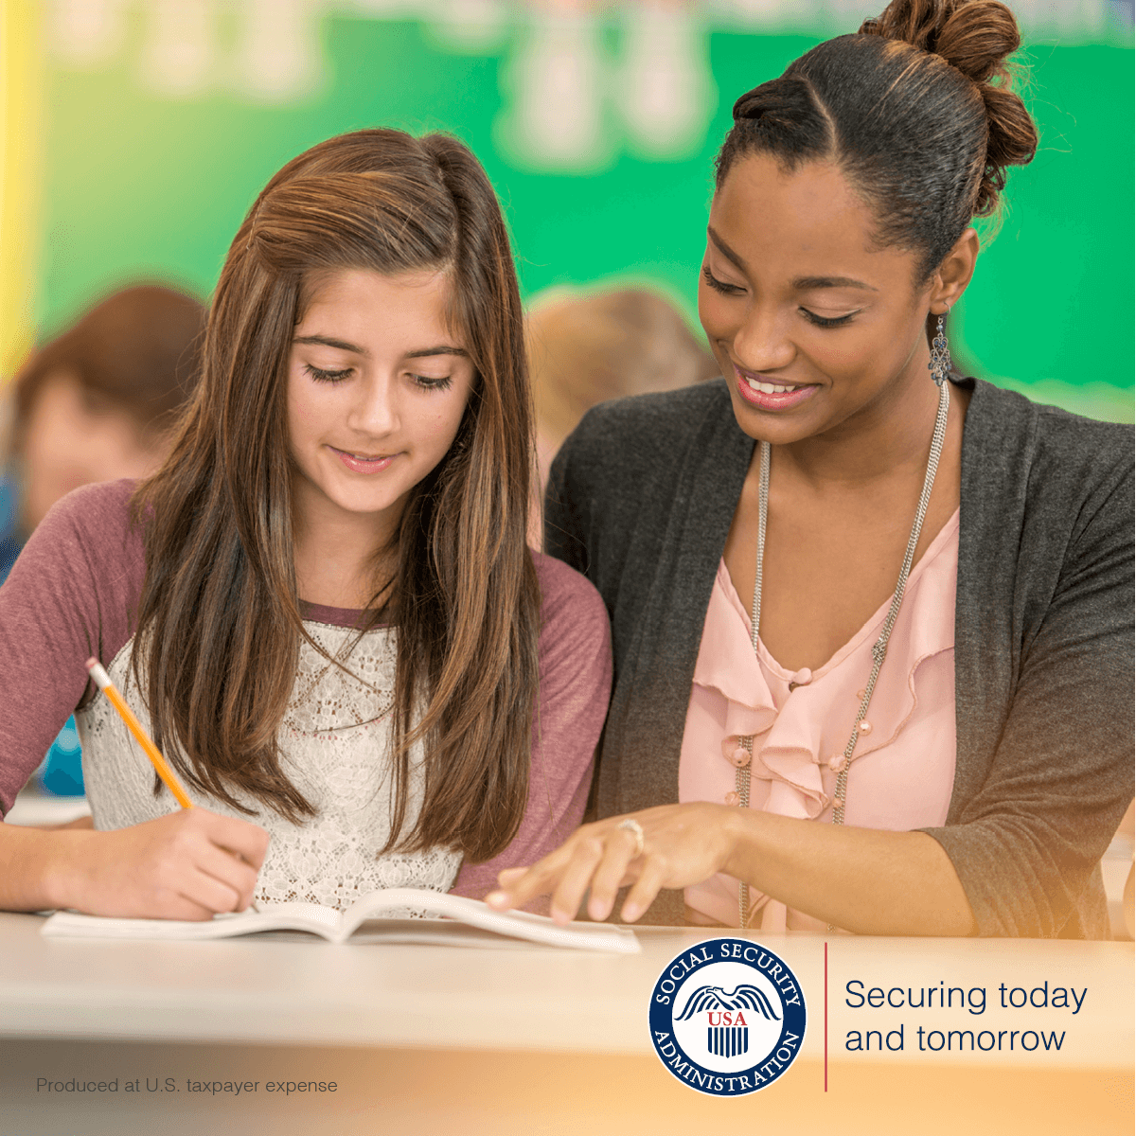

Hemos publicado nuevos recursos para ayudarle a comprender mejor los beneficios del Seguro Social. Hemos diseñado kits herramientas fáciles de usar para ofrecer educación sobre nuestros programas para niños y nuestros beneficios para familias después del fallecimiento de un ser querido. Nuestros kits de herramientas (**para profesionales escolares y de beneficios para sobrevivientes**) son archivos descargables en formato PDF que incluyen comunicaciones listas para usar, como ejemplos de correos electrónicos masivos, artículos para boletines de noticias, folletos y publicaciones para redes sociales.

El **Kit de herramientas para profesionales escolares** en [www.ssa.gov/marketing/assets/materials/toolkit-ss-benefits-and-ssi-payments-for-children.pdf](https://www.ssa.gov/marketing/assets/materials/toolkit-ss-benefits-and-ssi-payments-for-children.pdf) (solo en inglés) es para maestros, orientadores escolares y otros educadores. El propósito de este kit de herramientas es educar a los padres y tutores sobre la ayuda financiera que proveemos. Hacemos pagos a estudiantes con incapacidades y a los que han sufrido la pérdida de uno de sus padres o que tienen un padre que recibe beneficios por jubilación o incapacidad.

El kit de herramientas explica:

* Los requisitos de elegibilidad.
* Cómo solicitar.
* Cómo responder a las solicitudes de registros y formularios escolares.
* La evidencia que necesitamos de los profesionales escolares para determinar si un niño con una incapacidad puede ser eligible para Seguridad de Ingreso Suplementario (SSI, siglas en inglés).

El **Kit de herramientas de beneficios para sobrevivientes** en [www.ssa.gov/marketing/assets/materials/toolkit-ss-survivors-benefit.pdf](https://www.ssa.gov/marketing/assets/materials/toolkit-ss-survivors-benefit.pdf) (solo en inglés) es para funerarias, centros de cuidado y otras entidades que trabajan con personas que han perdido a un ser querido. Este kit de herramientas aumenta la concientización sobre los beneficios para sobrevivientes para los miembros de la familia que son elegibles. Hacemos pagos mensuales a cónyuges sobrevivientes, hijos menores de edad, adultos con incapacidades y padres dependientes de trabajadores que pagaron impuestos de Seguro Social antes de fallecer.

El kit de herramientas explica:

* Los requisitos de elegibilidad.
* Cómo solicitar.
* La evidencia que necesitamos para procesar las solicitudes.

Para obtener más información sobre nuestros kits de herramientas, visite el blog titulado *New Resources for School Employees and Survivors* (Nuevos recursos para empleados escolares y sobrevivientes)en[blog.ssa.gov/new-resources-to-educate-school-employees-and-survivors](https://blog.ssa.gov/new-resources-to-educate-school-employees-and-survivors/) (solo en inglés).

Por favor, ayúdenos a correr la voz sobre nuestros kits de herramientas con sus colegas y otras personas que puedan considerarlos útiles.

# # #